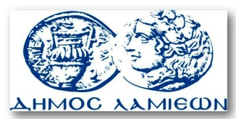  ΠΡΟΣ: ΜΜΕ | ΔΗΜΟΣ ΛΑΜΙΕΩΝ  Γραφείου Τύπου  & Επικοινωνίας  Λαμία, 15/10/2015

Εικαστικές δημιουργίες του Ομίλου “ΑRT- ιον”
στη Δημοτική Πινακοθήκη Αλέκος Κοντόπουλος

Ο Δήμος Λαμιέων και ο Όμιλος Καλλιτεχνών “ART-ιον” σας προσκαλούν τη Δευτέρα 19 Οκτωβρίου και ώρα 19:00 στην αίθουσα Αρχαίας Αγοράς της Δημοτικής Πινακοθήκης Λαμίας «Αλέκος Κοντόπουλος» στα εγκαίνια ομαδικής έκθεσης εικαστικών δημιουργιών με θέμα «Αφιέρωμα στο Λεωνίδα».
Η έκθεση θα διαρκέσει από τις 19 Οκτωβρίου έως τις 21 Νοεμβρίου 2015 και θα λειτουργεί καθημερινά από τις 9:00 π. μ. έως 13:00 και από 18:00 έως 21:00 και το Σάββατο από τις 9:00 π. μ. έως 13:00.

Από το Γραφείο Τύπου

